Отчёт по теме “Парсинг и анализ данных”

Выполнил: Кочкин Никита ИСП-21

Проверила: Базяк Галина Владимировна

1: Мы импортируем разные библиотеки для разных целей:

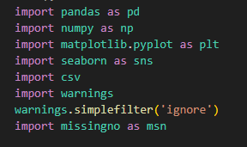

Pandas нам нужен для анализа уже структурированных данных, то есть размещённых не хаотично, а в таблицах.

Numpy нам нужна для работы с многомерными массивами и включает набор математических функций, которые применяются над ними.

Matplotlib нам нужен для визуализации данных в Python. Она используется для создания любых видов графиков: линейных, круговых диаграмм, построчных гистограмм и других — в зависимости от задач.

Seaborn нам нужен для **анализа данных и отображения сложных зависимостей с помощью графиков на языке Python.**

Missingno нам нужна **для поиска и визуализации пропусков в данных.**

2: Мы открываем наши необработаные данные:



3: Убираем все не нужные данные:

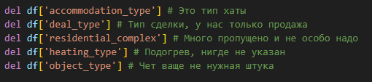

4: Чистим отрицательные данные

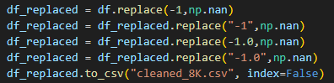

5: Открываем уже чистые и хорошие данные

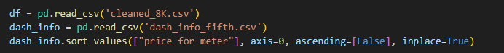

6: Как готовились данные для верхнего графика:

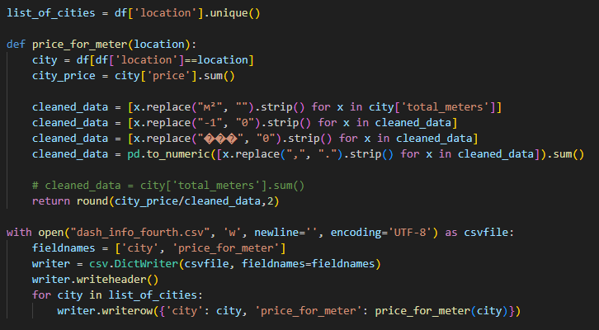

7: Вот так выводились графики:

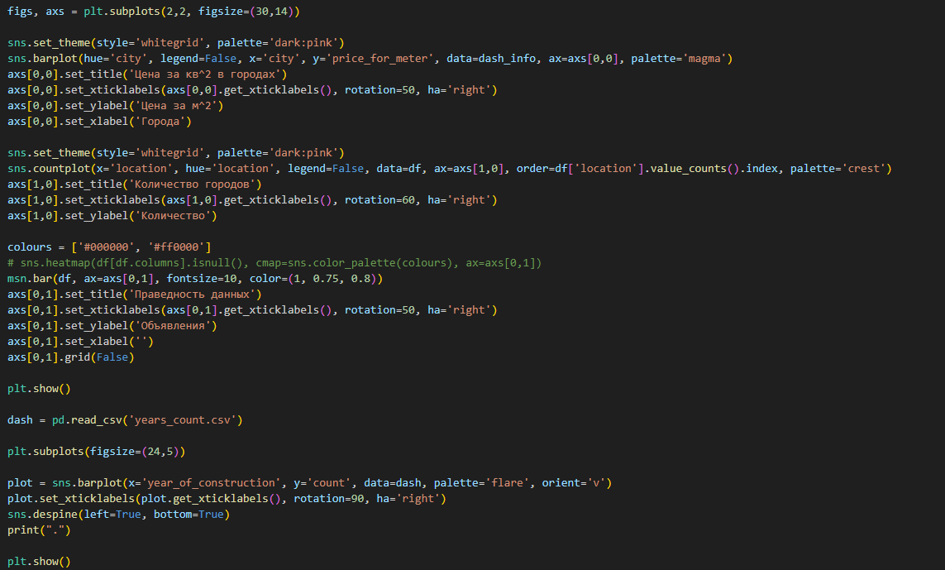

8: Результаты (Графики):

